BỘ CÔNG THƯƠNG
TRUNG TÂM THÔNG TIN CÔNG NGHIỆP VÀ THƯƠNG MẠI

BÁO CÁO
TÌNH HÌNH THỊ TRƯỜNG LOGISTICS ASEAN
Số tháng 6/2018

THUỘC NHIỆM VỤ
“Xây dựng Hệ thống cung cấp, kết nối thông tin, dữ liệu logistics
giai đoạn 2017-2020”

Hà Nội, 2018
MỤC LỤC

1. Tình hình và xu hướng chung 2
2. Thị trường logistics Singapore 4
2.1. Hoạt động vận tải và cảng biển 4
2.2. Phân tích sâu: Triển vọng sáng sủa của phân khúc logistics chuỗi lạnh tại Singapore 6
3. Thị trường logistics Malaysia: 9
3.1. Tình hình chung 9
3.2. Hoạt động vận chuyển hàng hóa và logistics của Malaysia sẽ không bị tác động bởi việc ngừng các dự án đường sắt với Trung Quốc 10
3.3. Malaysia thành lập Cục vận tải đường bộ 11
4. Thị trường logistics Thái Lan: 12
4.1. Xu hướng phát triển của logistics chiều ngược của Thái Lan 12
4.2. Phân tích sâu: Vận tải đường thủy của Thái Lan 16
5. Thị trường logistics của một số nước khác trong khu vực 21
5.1. Lào 21
5.2. Campuchia 22

DANH MỤC HÌNH

Hình 1: Số lượng tàu cập cảng biển Singapore qua các tháng 4
Hình 2: Lượng hàng qua cảng Singapore các tháng 5
Hình 3: Lưu lượng container quy ra feet 5
Hình 4: Sân bay Changi- Singapore 6
Hình 5: Giá trị thị trường thương mại điện tử của Thái Lan 13
Hình 6: Giá trị thị trường thương mại điện tử toàn cầu (nghìn tỷ USD) 14
Hình 7: Giá trị thị trường logistics ngược toàn cầu dự báo sẽ tăng cùng xu hướng với thương mại điện tử (trăm tỷ USD) 15
Hình 8: Một số tuyến đường thủy của Thái Lan 19
Hình 9: Vận chuyển hàng hóa bằng container ven biển 20

NỘI DUNG BÁO CÁO
- Tình hình và xu hướng chung
Thị trường Đông Nam Á với tiềm năng tiêu thụ lớn đang hấp dẫn các công ty dịch vụ logistics và thương mại điện tử trên thế giới. Theo dự báo của hãng Google và hãng Temasek Holdings (Singapore), đến năm 2050, thị trường Đông Nam Á (ASEAN) sẽ trở thành khu kinh tế lớn thứ tư trên thế giới, sau Trung Quốc, Ấn Độ và Hoa Kỳ, nhờ sự năng động và quy mô dân số tăng nhanh chóng.
Nghiên cứu của Google và Temasek Holdings nhấn mạnh hơn tiềm năng của khu vực, do thị trường thương mại điện tử có thể tăng từ 5,5 tỷ USD năm 2015 lên 88 tỷ USD vào năm 2025, với Indonesia chiếm 52% thị trường.
Đặc điểm nhân khẩu học của khu vực sẽ thúc đẩy làn sóng thương mại điện tử này do giới trẻ Đông Nam Á có xu hướng năng động trong việc khai thác truyền thông xã hội và đang sử dụng công nghệ để khởi nghiệp cũng như làm phong phú đời sống tiêu dùng của họ. Người tiêu dùng đã bỏ qua máy tính và đang sử dụng điện thoại di động của họ để mua sắm. Khoảng 20 đến 30 phần trăm những người trực tuyến ở Đông Nam Á sử dụng dịch vụ mua sắm qua mạng, một tỷ lệ tương tự với Hoa Kỳ hoặc Vương quốc Anh.
Nắm bắt các cơ hội này, tập đoàn Alibaba đã tăng cổ phần của mình trong trang web thương mại điện tử lớn nhất khu vực là Lazada Group để nâng tổng số cổ phần lên 95% và đưa ra nền tảng Tmall phổ biến ở Malaysia và Singapore. Họ cũng thiết lập trung tâm logistics tại Malaysia và Thái Lan.
Thương hiệu thương mại điện tử sang trọng, Reebonz, cũng đã khai trương Trung tâm thương mại điện tử 200.000 foot vuông tại Singapore, trong khi Singpost đã khai trương một Trụ sở Logistics thương mại điện tử khu vực trị giá 131 triệu đô la Mỹ tại Tampines Logistics Park ở Singapore vào tháng trước.
Thương mại điện tử kết hợp với chi phí sản xuất thấp hơn có thể dẫn đến nhiều nhà sản xuất chuyển từ Trung Quốc sang Đông Nam Á.Tiền lương Trung Quốc hiện cao gấp 3 đến 4 lần (so với trước) trong khi luật quy định về tỷ lệ nội địa hóa ở một số nước Đông Nam Á đang thúc đẩy các nhà sản xuất chuyển đến các nước này để phục vụ dân số ngày càng tăng.
Các thị trường phát triển công nghiệp hàng đầu được nhiều hãng hướng tới là Indonesia và Việt Nam, với quy mô dân số lớn và năng động. Việt Nam nổi bật với lực lượng lao động lành nghề và chi phí tương đối thấp, đây cũng là thị trường có tốc độ tăng trưởng sử dụng internet thuộc tốp đầu thế giới. Vấn đề của các nước Đông Nam Á chủ yếu là cơ sở hạ tầng và một số quy định quản lý thị trường cần được giải quyết một cách tích cực hơn, để có thể phát huy được các tiềm năng.
- Thị trường logistics Singapore
  - Hoạt động vận tải và cảng biển
- Vận tải biển và cảng biển:
Theo số liệu của Cơ quan thống kê quốc gia Singapore, sau khi giảm nhẹ trong tháng 4/2018, số lượng tàu qua cảng của Singapore tăng trở lại trong tháng 5.2018, nâng tổng số tàu qua cảng nước này trong 5 tháng đầu năm 2018lên 60.607, tăng nhẹ 1,4% so với cùng kỳ năm trước.
Hình 1: Số lượng tàu cập cảng biển Singapore qua các tháng

Nguồn: Cơ quan Hàng hải và Cảng biển Singapore
Tuy nhiên, số lượng hàng qua cảng lại giảm nhẹ trong tháng 5/2018, còn 236 nghìn tấn. Trong 5 tháng năm 2018, tổng lượng hàng qua cảng Singapore là hơn 260 nghìn tấn, tăng nhẹ 0,42% so với cùng kỳ năm 2017, trong đó general cargo là 28 triệu tấn, tăng 5,18% và bulk cargo là 79 triệu tấn, giảm tới 7,45% so với cùng kỳ năm ngoái.
Hình 2: Lượng hàng qua cảng Singapore các tháng

Nguồn: Cơ quan Hàng hải và Cảng biển Singapore
Lưu lượng container qua cảng của Singapore 5 tháng 2018 đạt 14,9 triệu TEUs, tăng 10,93% so với 5 tháng đầu năm 2017.
Hình 3: Lưu lượng container quy ra feet

Nguồn: Cơ quan Hàng hải và Cảng biển Singapore
- Vận tải hàng không:
Hình 4: Sân bay Changi- Singapore

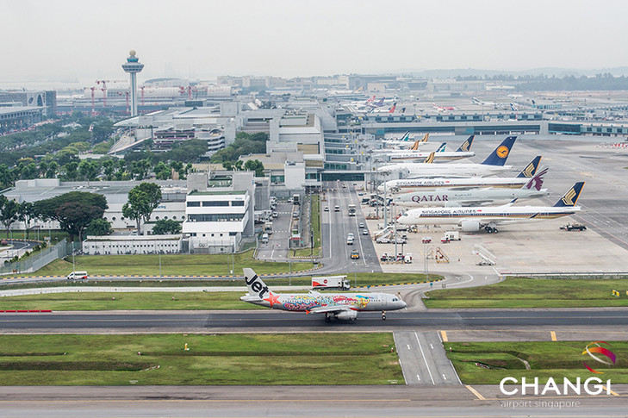
Sản lượng vận tải hàng không của sân bay Changi Singapore trong tháng 5/2018 đã tăng trưởng "vừa phải" ở mức 1,8% so với cùng kỳ năm ngoái đạt 180.490 tấn.
Tính đến tháng 6 năm 2018, hơn 100 hãng hàng không hoạt động tại Sân bay Changi, kết nối Singapore với khoảng 400 thành phố ở khoảng 100 quốc gia và vùng lãnh thổ trên toàn thế giới. Với hơn 7.200 chuyến bay theo lịch trình hàng tuần, máy bay cất cánh hoặc hạ cánh tại Changi khoảng 80 giây một lần.
  - Phân tích sâu: Triển vọng sáng sủa của phân khúc logistics chuỗi lạnh tại Singapore
Do Singapore nổi lên như một trung tâm cho các phòng thí nghiệm trung tâm trong khu vực, hơn 30 công ty khoa học y sinh hàng đầu thế giới đang có cơ sở hoạt động tại Singapore.
Việc vận chuyển các sản phẩm y sinh phong phú đã mở ra một thị trường chuỗi lạnh cho các công ty logistic của bên thứ ba (3PL) tại Singapore.
Hai mươi trong số 25 công ty 3PL hàng đầu thế giới có văn phòng tại Singapore, và giá trị mà họ có thể cung cấp cho ngành công nghiệp dược phẩm ở đây dự kiến sẽ tăng lên. Bên cạnh quản lý chuỗi lạnh và tạo thuận lợi cho hải quan, họ cũng cung cấp các dịch vụ phức tạp cho việc quản lý và cung cấp kịp thời các mẫu nghiên cứu và thử nghiệm lâm sàng.
Các công ty 3PL đang tìm kiếm cơ hội phát triển ở Singapore để làm bàn đạp tiến vào thị trường dược mở rộng ở châu Á. Những hoạt động có triển vọng nhất gồm có quản lý hàng tồn kho và xử lý các cơ sở kho hàng.
Logistics phức tạp trong chuỗi lạnh tại Singapore
Logistics chuỗi lạnh phải duy trì các dải nhiệt độ cụ thể theo đó thuốc và phụ kiện thuốc được lưu trữ và vận chuyển an toàn, giữ nguyên chất lượng. Đây có là là một trong những phân đoạn logistic phức tạp và đòi hỏi khắt khe nhất, do các yêu cầu nhiệt độ nghiêm ngặt và sự phụ thuộc năng lượng của nó. Việc xử lý các loại thuốc nhạy cảm cao mà cuối cùng sẽ tác động đến sức khỏe và tính mạng con người cho thấy tầm quan trọng của hệ thống logistics chuỗi lạnh mạnh mẽ trong ngành công nghiệp dược phẩm.
Tuy nhiên, trong một cuộc khảo sát gần đây được tiến hành bởi Gartner về chiến lược phân phối dây chuyền lạnh, chưa tới 10% các công ty dược và thực phẩm chức năng mà họ phỏng vấn có một chiến lược được xác định rõ ràng hoặc đã phát triển cần thiết trong nhà chuyên môn để tối ưu hóa quy trình và giảm thiểu chi phí. Các công ty phải đối mặt với những trở ngại đáng kể trong việc thực hiện và quản lý logistics chuỗi lạnh.
Do đó, các công ty dược phẩm đang tìm kiếm các 3PLs để cung cấp cho họ giải pháp chuỗi lạnh tối ưu nhất. Điều này sẽ cho phép họ tập trung vào chuyên môn cốt lõi của mình, đồng thời tận dụng quy mô hoạt động của 3PL, chuyên môn logistics và đổi mới công nghệ.
Giải pháp logistics về cung cấp
Một chuỗi lạnh hiệu quả bao gồm các bao bì thích hợp cho sản phẩm, thực hành tốt nhất trong vận chuyển và khả năng hiển thị nhiệt độ trong suốt thời gian quá cảnh. Đây là những yếu tố hữu hình mà các công ty dược xem xét khi họ xác minh tính hiệu quả của các giải pháp chuỗi lạnh của các công ty logistics.
Bao bì chuẩn và có khả năng giữa lạnh
Ở châu Á, yêu cầu thông quan là bắt buộc khi vận chuyển sản phẩm từ nước này sang nước khác. Do sự chậm trễ trong hải quan là khó tránh khỏi nên điều quan trọng đối với các công ty dược phẩm là có bao bì có thể giữ nhiệt trong một khoảng thời gian dài hơn.
Các công ty logistics phải cung cấp các loại bao bì nhiệt khác nhau để giữ cho sản phẩm trong giới hạn nhiệt độ cho phép. Hộp đựng hàng chỉ sử dụng vật liệu XPS hoặc EPS (vật liệu xốp cứng, đóng kín và vật liệu xốp nhiệt dẻo) với gel nước là một trong những gói nhiệt thường được cung cấp nhất. Tuy nhiên, thách thức với bao bì như vậy là nó không đủ vững chắc để chịu được biến động nhiệt độ cực cao
Thuốc và vắc-xin mất hiệu lực nếu dải nhiệt độ của chúng bị vi phạm trong quá trình bảo quản và phân phối. Do đó khả năng hiển thị nhiệt độ suốt ngày đêm có tầm quan trọng sống còn đối với các công ty để họ có thể chủ động thực hiện các biện pháp khắc phục nếu cần thiết.
Để cung cấp khả năng hiển thị nhiệt độ của các công ty dược phẩm, máy ghi nhiệt độ có thể được cài đặt để theo dõi thời gian thực ngay trong quá trình vận chuyển. Một ví dụ cho giải pháp đầu cuối như vậy là dịch vụ được cung cấp bởi KN PharmaChain của Kuehne + Nagel, với khả năng kiểm soát nhiệt độ từ cửa đến tận cửa, hệ thống cảnh báo 24 giờ và cơ chế tác động khắc phục. Trong toàn bộ hành trình của lô hàng, công cụ theo dõi và theo dõi trực tuyến KN nắm bắt dữ liệu nhiệt độ từ các cảm biến không dây và truyền dữ liệu đến khách hàng để có thể nhìn thấy đầy đủ nhiệt độ của lô hàng.
Các công ty logistics chứng minh việc áp dụng các nguyên tắc thực hành tốt của họ trong cả khâu đóng gói bao bì, vận chuyển và khả năng hiển thị nhiệt độ, và chuyên môn của họ trong việc quản lý các yêu cầu pháp lý cho khách hàng của họ.
- Thị trường logistics Malaysia:
  - Tình hình chung
Ngành giao nhận và vận tải hàng hóa của Malaysia có tính cạnh tranh cao, do mức độ phân mảnh lớn trên thị trường. Mặc dù có sự phân mảnh, thị trường phần lớn bị ràng buộc bởi các yêu cầu pháp lý đối với việc thành lập và hoạt động của các công ty dịch vụ logistics.
Với 4,675 km đường bờ biển (bán đảo Malaysia có 2.068 km, trong khi Đông Malaysia có 2,607 km bờ biển), Malaysia có đường bờ biển dài thứ 29 trên thế giới. Đây là điều kiện cho sự phát triển sôi động của dịch vụ hàng hải và cảng biển của nước này. Trong số các cảng ở Malaysia, Kelang và Tanjung Pelepas chiếm tỷ trọng lớn nhất về lượng container, khoảng 86,9%. Cảng Klang chiếm thị phần lớn nhất về hàng hóa đường biển qua Malaysia (khoảng 13-14 triệu TEU/năm)
Ngoài ra, nửa đầu năm 2018, cũng những thay đổi của Chính phủ Malaysia, niềm tin kinh doanh và tiêu dùng được cải thiện. Nhu cầu về dịch vụ logistics tại Malaysia được thúc đẩy bởi sự tăng trưởng trong lĩnh vực thương mại điện tử và dược phẩm. Một số công ty đa quốc gia đã mở rộng hoạt động trên toàn quốc để phục vụ chuỗi cung ứng. Ngoài ra, nhu cầu về giao nhận trong ngày đã tạo ra sự thay đổi đối với các dịch vụ chuyển phát nhanh địa phương và thúc đẩy phân khúc giao hàng chặng cuối và logistics chiều ngược.
IKEA cho biết đang có kế hoạch để khởi động cửa hàng thương mại điện tử của họ ở Malaysia vào năm 2018 và mua sắm trực tuyến hiện đã chính thức có mặt tại IKEA Malaysia. Đối với giao hàng, có hai lựa chọn giao hàng có sẵn, cụ thể là giao hàng bưu kiện và giao hàng xe tải. Giao hàng bưu kiện phù hợp cho các hạng mục nhỏ hơn và sẽ có chi phí RM40 trong khi chi phí cho giao hàng xe tải sẽ khác nhau dựa trên khu vực; Chi phí giao hàng xe tải từ 98 đến 235 ringit tùy thuộc vào vùng phân phối được chia thành vàng, xanh dương và hồng.
Bên cạnh bán đảo Malaysia, IKEA Malaysia cũng hỗ trợ vận chuyển hàng hóa Đông Malaysia qua bưu kiện với giá RM100 và giao hàng xe tải cho Kuching, Miri và Kota Kinabalu với giá 675 ringit cũng như Click & Collect với giá RM575. Ngoài các đơn hàng đơn lẻ, IKEA cũng hỗ trợ các đơn đặt hàng của công ty hoặc số lượng lớn, cung cấp đồ nội thất thẳng đến điểm đến nếu khu vực phân phối nằm trong phạm vi phủ sóng của họ. Ngoài ra, người mua cũng có thể chọn tùy chọn để mua các vật phẩm do nhân viên IKEA lắp ráp bằng cách trả một khoản phí tương đương với 10% của mặt hàng đã mua
Mua sắm trực tuyến tại IKEA hiện được thực hiện dễ dàng ở Malaysia, nơi người tiêu dùng có thể có đồ nội thất được gửi đến nhà của họ trực tiếp và lắp ráp mà không cần bước ra khỏi nhà. Phạm vi phân phối dự kiến ​​sẽ mở rộng trong tương lai khi IKEA hoạt động trên việc mở rộng các khu vực phân phối ở Đông Malaysia.
Các công ty 3PLs có thị phần lớn nhất ở Malaysia gồm có:
- DB Schenker
- DHL
- Yusen Logistics
- Sinotrans
- Tasco
- Xin Hwa
- Century Logistics
- Tiong Nam Logistics Holdings and Ceva
  - Hoạt động vận chuyển hàng hóa và logistics của Malaysia sẽ không bị tác động bởi việc ngừng các dự án đường sắt với Trung Quốc
Theo phân tích của Malaysia, sẽ không có tác động đến các cảng và các công ty vận chuyển nếu Tuyến Đường sắt Bờ biển phía Đông (ECRL) bị hủy bỏ hoặc trì hoãn. Mặc dù ECRL có thể rút ngắn thời gian ngắn vận chuyển, vận chuyển hàng hóa bằng tàu container có hiệu quả về chi phí và thuận tiện hơn so với đường sắt.
Ví dụ, tàu từ Trung Quốc dỡ hàng hóa tại cảng Kuantan và sau đó có thể sử dụng xe tải để vận chuyển đến tàu hỏa. Đường sắt sau đó chở hàng đến cảng Klang. Khi dỡ hàng, sẽ cần xe tải để vận chuyển hàng hóa từ đường sắt đến cảng.
Các công ty vận tải cũng đang chuyển hướng sử dụng tàu container lớn hơn có thể di chuyển nhiều hàng hóa hơn trong một hành trình duy nhất so với sử dụng đường sắt. Ngoài ra, các tuyến đường sắt dường như không phải là phương tiện giao thông thuận tiện để vận chuyển hàng hóa lớn như vậy do không gian hạn chế.
Sau khi chính phủ tiếp quản, Thủ tướng Tun Dr. Mahathir Mohamad đã tổ chức nghiên cứu kỹ về dự án EC55 RM55bn và đàm phán lại chi phí để đảm bảo chi phí cho ECRL nằm trong khả năng tài chính của Malaysia. Liên kết đường sắt 688km ban đầu được lên kế hoạch để kết nối cảng Klang ở Selangor và Pengkalan Kubor ở Kelantan. Chính phủ trước đó tính toán rằng có ​​53 triệu tấn hàng hóa sẽ sử dụng dịch vụ ECRL như vận tải chính giữa bờ biển phía đông và phía tây bán đảo Malaysia và ngược lại vào năm 2030. Tuy nhiên, theo Chính phủ mới, dự báo này đang quá cao so với thực tế tổng khối lượng hàng hóa chạy qua toàn bộ đường sắt Malaysia, (chỉ có 6,21 triệu tấn hàng hóa được vận chuyển bằng đường sắt vào năm 2015) nên dự án không khả thi.
  - Malaysia thành lập Cục vận tải đường bộ
Bộ trưởng Giao thông vận tải mới được bổ nhiệm Anthony Loke Siew Fook cho biết Nội các đã đồng ý thành lập Cơ quan Giao thông Công cộng đường bộ (APAD) để thực hiện các chính sách về phát triển ngành Giao thông Công cộng tại Malaysia.
APAD sẽ chịu trách nhiệm lên kế hoạch và phát triển lĩnh vực giao thông công cộng trên đất liền, đặc biệt là liên quan đến Vận tải đường sắt và xe buýt trong khi Sở Giao thông đường bộ (JPJ) sẽ được trao quyền thực thi Luật Giao thông Công cộng đường bộ năm 2010 (Đạo luật 715). JPJ hiện được ủy quyền cấp giấy phép vận chuyển công cộng cũng như các nhà khai thác xe du lịch và thương mại.
- Thị trường logistics Thái Lan:
  - Xu hướng phát triển của logistics chiều ngược của Thái Lan
Tại Thái Lan, dịch vụ logistics chiều ngược (inverse logistics- là logistics phục vụ việc trả lại hàng, thu hồi hàng từ phía người mua trở lại cho người bán), đang tăng lên do sự phát triển của thương mại điện tử, đặc biệt là B2C và chính sách vận chuyển và trả hàng miễn phí của mua hàng trực tuyến. Dự kiến ​​giá trị của thị trường thương mại điện tử ở Thái Lan sẽ tăng 18% để đạt 70 tỷ THB trong năm 2018.
Các phân khúc lớn là mua hàng thời trang và hàng may mặc, cũng như các thiết bị điện tử tiêu dùng- những sản phẩm mà người tiêu dùng Thái Lan muốn mua trực tuyến. Tuy nhiên, những sản phẩm này cũng là những sản phẩm được trả lại nhiều nhất, vì người tiêu dùng không thể chọn và thử sản phẩm trước khi mua hàng dẫn đến việc mua hàng sai được thực hiện một cách thường xuyên.
Mặc dù Thái Lan không có quy định về quyền lợi người tiêu dùng cụ thể cho khách hàng trả lại và hoàn trả cho tất cả các giao dịch mua hàng trực tuyến, các nhà bán lẻ trực tuyến đặc biệt là B2C đang cung cấp chính sách hoàn trả và hoàn trả của riêng họ để tăng khả năng cạnh tranh và thu hút khách hàng. Việc xem xét chính trong việc áp dụng chính sách trả lại trực tuyến là quy trình phải nhanh chóng, thuận tiện và miễn phí. Điều này là tạo ra trải nghiệm tích cực cho khách hàng và củng cố niềm tin của họ trong việc sử dụng kênh trực tuyến khi mua hàng. Một ví dụ là Lazada có chính sách cho phép người tiêu dùng trả lại mua hàng của họ trong vòng 14 ngày tùy thuộc vào sản phẩm. Khách hàng phải hoàn tất biểu mẫu để bắt đầu quá trình này bằng cách nêu rõ lý do trả lại, phương thức hoàn tiền và chuyển phát nhanh như bưu điện hoặc cửa hàng tiện lợi. Khi biểu mẫu được hoàn tất, khách hàng sau đó in và đính kèm tài liệu vào chuyển phát nhanh. Quan trọng hơn, nhãn đã bao gồm giao hàng miễn phí để khách hàng không phải trả tiền. Khách hàng sau đó có thể theo dõi tình trạng của hàng trong khi chờ đợi hoàn lại tiền của họ.
Sự gia tăng của thương mại điện tử và chính sách vận chuyển và trả hàng miễn phí sẽ hỗ trợ và giúp doanh nghiệp logistics ngược lại ở Thái Lan, hiện trị giá khoảng 3 tỷ THB.
Hình 5: Giá trị thị trường thương mại điện tử của Thái Lan
(10 tỷ THB)
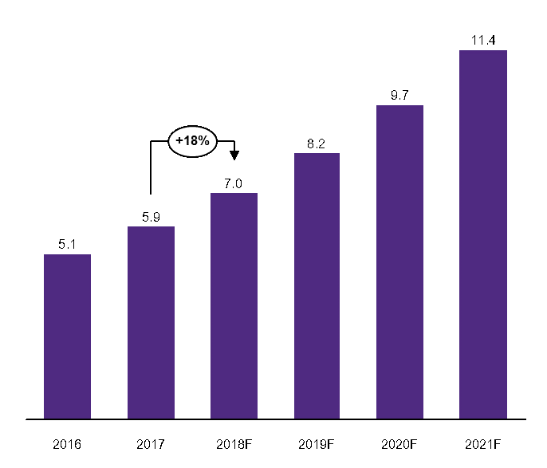
Nguồn: EIC
Ngoài việc trả lại sản phẩm cho người bán, việc quản lý kho hàng để hỗ trợ logistics ngược sẽ giúp doanh nghiệp tăng thêm giá trị cho hoạt động của họ, đặc biệt trong trường hợp nỗ lực giao hàng thất bại và sản phẩm chưa được mở, vẫn đang trong tình trạng tốt và có thể được bán lại (tỷ lệ này chiếm 5% -10% tổng số mua hàng trực tuyến). Những sản phẩm này yêu cầu một hoạt động kho hàng hiệu quả để lưu kho trước khi bán lại mà không phải trả lại ngay cho người bán ban đầu. Việc áp dụng quản lý kho hàng sẽ giúp hỗ trợ logistics ngược và cho phép các doanh nghiệp tăng thu nhập của họ bằng cách giảm mức tăng chi phí giao hàng không thành công, phí logistics từ việc đặt hàng lại sản phẩm và trả lại sản phẩm cho người bán ban đầu trong trường hợp không nhận được bất kỳ đơn đặt hàng mới nào.
Vị trí đón và trả hàng, quản lý kho và sử dụng công nghệ là 3 yếu tố quan trọng mà doanh nghiệp phải cân nhắc nếu họ thâm nhập thị trường logistics ngược Logistics có dấu hiệu tăng trưởng liên tục trong tương lai gần. Thêm sự tăng trưởng vào thực tế là vẫn không có nhiều doanh nghiệp cung cấp dịch vụ như vậy, logistics ngược lại là cơ hội quan trọng để người chơi mới tham gia thị trường, đặc biệt là hỗ trợ thương mại điện tử B2C.
Hình 6: Giá trị thị trường thương mại điện tử toàn cầu (nghìn tỷ USD)
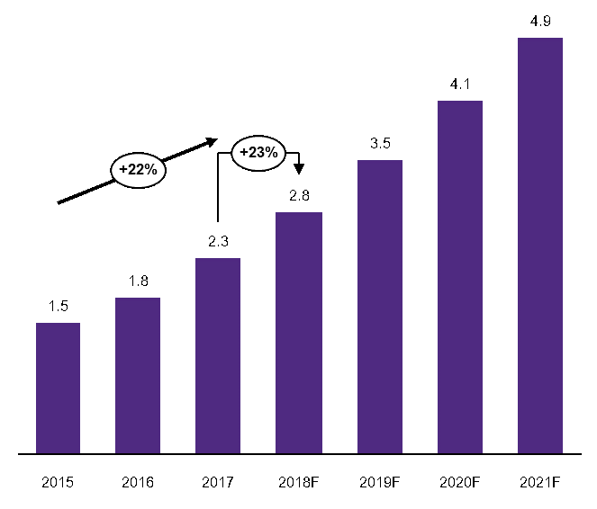
Nguồn: EIC
Nếu một doanh nghiệp mới tham gia thị trường logistics chiều ngược họ phải xem xét ba yếu tố quan trọng sau đây: 1) Có điểm đón và tiếp cận dễ dàng như tàu trên cao và dưới lòng đất, cửa hàng tiện lợi, trung tâm mua sắm hoặc trạm xăng; 2) Có hệ thống quản lý kho cho các sản phẩm giao hàng không thành công sẽ giúp tăng thu nhập từ tái bán sản phẩm và; 3) Kích hoạt công nghệ hỗ trợ các dịch vụ như sử dụng API kết nối với cơ sở dữ liệu để xử lý các đơn đặt hàng trong việc hạn chế các sai sót và giảm thời gian thực hiện cho mỗi đơn hàng.
Trong khi nhu cầu dịch vụ logistics ngược tiếp tục tăng do sự tăng trưởng trong thương mại điện tử, số lượng các doanh nghiệp hoạt động trong lĩnh vực này vẫn còn hạn chế. Do đó, logistics ngược lại là cơ hội quan trọng cho các doanh nghiệp trong thị trường vận tải và logistics mở rộng hoạt động của họ. Ngoài ra, các sản phẩm thu thập từ một điểm xuất phát sẽ giúp tăng khối lượng sản phẩm trả lại cho người bán ban đầu.
Các nhà bán lẻ trực tuyến nên có chiến lược logistics ngược để cạnh tranh được trong chính sách giao hàng và trả hàng miễn phí. Hơn nữa, các nhà bán lẻ trực tuyến cũng cần phải thuê ngoài (outsouce) các nhà cung cấp dịch vụ logistics chuyên về các hoạt động logistics ngược để giúp quản lý các lô hàng sản phẩm nhằm giảm thiểu tác động đến các khía cạnh khác trong hoạt động kinh doanh của họ.
Hình 7: Giá trị thị trường logistics ngược toàn cầu dự báo sẽ tăng cùng xu hướng với thương mại điện tử (trăm tỷ USD)
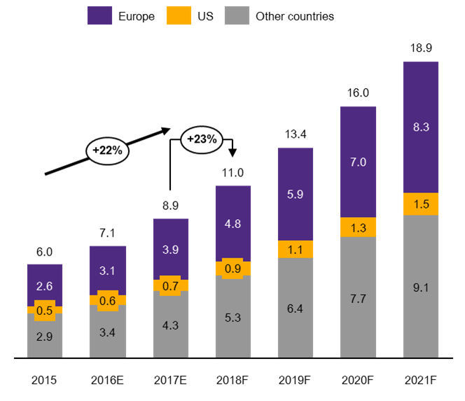
Nguồn: EIC

  - Phân tích sâu: Vận tải đường thủy của Thái Lan
Vận tải đường thủy nội địa và vận tải ven biển của Thái Lan có một số lợi thế so với các phương thức vận tải khác do chi phí vận chuyển thấp hơn, tải trọng và khả năng lưu trữ hàng cao hơn và thân thiện với môi trường, nhưng đến nay mới chỉ chiếm 17% tổng vận tải hàng hóa ở Thái Lan và được chia thành hai loại 1. Đường thuỷ nội địa với tuyến đường chính từ sông Pa Sak và sông Chao Phraya đến Ayutthaya Ang Thong đến Chonburi và 2. Vận tải ven biển giữa các cảng tại Laem Chabang, Bangkok và Samutprakarn.
Đường thủy nội địa với các tuyến đường chính từ sông Pa Sak và sông Chao Phraya đến Ayutthaya và Ang Thong và Koh Sichang đến Chonburi.
Sông Pa Sak là một con sông ở miền Trung Thái Lan. Sông này bắt nguồn từ huyện Dan Sai, tỉnh Loei, chảy qua tỉnh Phetchabun như là xương sống của tỉnh. Sau đó sông này chảy qua phía Đông của tỉnh Lopburi và tỉnh Saraburi, cho đến khi cùng hợp lưu với sông Lopburi tại Đông Bắc của đảo Ayutthaya, trước khi đổ vào sông Chao Phraya ở Đông Nam của đảo Ayutthaya
Sông Chao Phraya chảy từ phía Bắc đến phía Nam với chiều dài 372 km từ các đồng bằng Trung bộ đến Bangkok và vịnh Thái Lan. Tuy nhiên ở tỉnh Chainat sông này chia ra đôi thành dòng chính và sông Tha Chin chảy song song với dòng chính và đổ vào vịnh Thái Lan cách Bangkok khoảng 35 km về phía tây, tại Samut Sakhon. Ở vùng đồng bằng phù sa thấp bắt đầu dưới đập Chainat có nhiều con kênh đào (khlong) chảy ra từ sông chính, tạo thành hệ thống thủy lợi cho các đồng lúa. Các thành phố ven sông này có Nakhon Sawan, Uthai Thani, Chainat, Singburi, Ang Thong, Ayutthaya, Pathum Thani, Nonthaburi, Bangkok và Samut Prakan.
Tổng khối lượng vận tải trên tuyến này vảo khoảng 50-60 triệu tấn/năm với tốc độ tăng trưởng CAGR 1,5% trong 5 năm qua. Các sản phẩm chính cho giao thông đường thuỷ nội địa là đất, đá, cát, than, xi măng, sắn và gạo.
Tổng sản lượng đường vận chuyển ven biển cũng vào khoảng 60 triệu tấn/năm với tốc độ tăng trưởng CAGR là 3,6% trong 5 năm qua. Các sản phẩm chính cho vận tải ven biển là các sản phẩm dầu mỏ và container.
Chi phí vận chuyển liên quan đến vận chuyển hàng hóa đường bộ, phát triển cơ sở hạ tầng hàng hải và lưu lượng hàng, cụ thể như sau:
1) Các chi phí trong vận tải đường bộ tại Thái Lan đang gia tăng, do một số yếu tố bao gồm cả giá dầu thế giới, các vấn đề giao thông, các quy định về trọng lượng vận chuyển hàng hóa trên đường (cấm quá tải). Do đó, một số hàng hóa vận chuyển như mía, khoáng sản và sắn, có thể sẽ được thay thế bằng vận tải đường thủy.
2) Đầu tư cơ sở hạ tầng hàng hải từ ngân sách nhà nướcc, theo chiến lược vận tải đường thủy với ngân sách 50 tỷ Bạt để cải tạo tuyến đường thủy nội địa và giảm thiểu các vấn đề liên quan đến ô nhiễm ven biển, ở sông Chao Phraya và sông Nan (sông Nan là một trong những sông nhánh quan trọng nhất của sông Chao Phraya, Thái Lan. Sông Nan bắt nguồn từ tỉnh Nan. Các tỉnh dọc theo sông Nan là Uttaradit, Phitsanulok và Phichit. Sông Yom nhập vào sông Nan tại huyện Chum Saeng, tỉnh Nakhon Sawan. Khi sông Nan nhập với sông Ping tại Pak Nam Pho trong thị xã Nakhon Sawan thì trở thành sông Chao Phraya.).
Dự án cải thiện tuyến đường giữa sông Pa Sak và sông Chao Phraya ra biển, và dự án xây dựng các cảng ven biển mới.
3) Quy định về kích thước tàu có thể cập cảng tại cảng Laem Chabang, xu hướng tăng kích cỡ tàu….; chính sách giảm việc sử dụng cảng Bangkok để vận chuyển hàng hóa quốc tế,
Vận chuyển container dự báo sôi động hơn sẽ giúp vận chuyển hàng hóa bằng đường thủy của Thái Lan có thể tăng 10% CAGR trong 5 năm tới với hơn 9.000 chuyến xà lan mỗi năm.
Tuyến đường thủy nội địa đến Vịnh Thái Lan tại Samutprakarn và kết nối với Chao Buri có triển vọng do gần nhiều khu công nghiệp quan trọng : Khu công nghiệp Park Rojana, Khu công nghiệp Navanakorn, Hi-tech Industrial Estate, và khu công nghiệp Bangkadi, nằm trong phạm vi 15 km của con sông. Kết quả là, vận tải thủy có thể tạo thuận lợi cho việc di chuyển hàng hóa từ các khu công nghiệp. Các hàng hóa phù hợp với vận chuyển container trên xà lan gồm phụ tùng ô tô, thiết bị, phụ tùng điện và thực phẩm chế biến. Chi phí vận tải đường thủy cho một container 20-foot (hai mươi TEU: TEU) là khoảng 2,500 Bạt trong khi vận chuyển đường bộ có chi phí lên tới 7000 Bạt.
Về vận tải ven biển, tuyến đường chính sẽ được hưởng lợi từ việc tăng cường vận tải biển là tuyến đường giữa cảng Bangkok và Samutprakarn với cảng Laem Chabang, vì sẽ ngày càng có nhiều xà lan vận chuyển hàng hóa giữa các cảng này. Các mặt hàng chính sẽ được vận chuyển bằng container, tăng trưởng với tốc độ 12% trung bình năm trong giai đoạn 2012-2016 và dự kiến tăng 17% trung bình năm trong tương lai cùng với xu hướng tăng của vận tải container quốc tế. Ngoài ra, tuyến đường ven biển giữa Laem Chabang và Suratthani hiệu quả hơn so với vận tải đường bộ (hiện tại phương tiện giao thông đường bộ chiếm 60% trong khi đường thủy chiếm 35%) do chi phí thấp hơn, tuyến ngắn hơn và kết nối đến các cảng nước ngoài như Malaysia và Singapore.
Những nỗ lực cải thiện cơ sở hạ tầng và thể sẽ không chỉ mang lại lợi ích cho các hãng vận tải đường thủy mà còn các doanh nghiệp hoạt động trong chuỗi cung ứng bao gồm dịch vụ vận tải, cảng, nhà đóng tàu và sửa chữa. Nhu cầu vận chuyển hàng hải ngày càng tăng sẽ trực tiếp mang lại lợi ích cho các doanh nghiệp vận tải đường thủy. Trong khi đó, các cảng sẽ có nguồn thu tốt hơn hơn từ lưu trữ container và phí liên quan thông qua lưu lượng truy cập cao hơn. Về lâu dài, sự gia tăng nhu cầu vận tải biển sẽ tạo ra nhu cầu cho các tàu mới, cùng với việc sửa chữa các tàu cũ, tạo cơ hội kinh doanh cho các nhà đóng tàu và sửa chữa.
Tuy nhiên, vận tải đường thủy của Thái Lan vẫn còn hạn chế do thiếu tuyến đường và liên kết nội địa với các phương thức vận tải khác. Cùng với vấn đề tốc độ, vận chuyển đường thủy cũng phải đối mặt với những thách thức khác, ví dụ như độ sâu, chiều rộng và góc trong đường thủy tự nhiên, chiều cao cầu, và các vấn đề môi trường và thiên tai như thủy triều và bão.
Hình 8: Một số tuyến đường thủy của Thái Lan
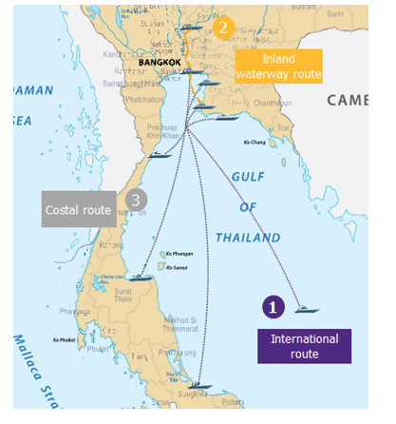
Nguồn: Cục Đường thủy- Thái Lan
Việc thiếu kết nối với các phương thức vận tải khác sẽ hạn chế sự hấp dẫn của việc vận chuyển đường thủy đến người dùng tiềm năng và tăng chi phí các dịch vụ liên quan, chẳng hạn như “chi phí xử lý kép” xảy ra trong chuyển tải giữa chuyển động hàng hóa từ lô hàng quốc tế sang vận tải nội địa hoặc từ tàu sang tàu hỏa hoặc xe tải.
Các nhà khai thác vận tải nên chọn các tuyến kết nối liên kết các tuyến vận chuyển quốc tế với hàng hóa cho cả nhập khẩu và xuất khẩu, bằng cách tạo điều kiện cho cả hai đầu của vận tải và giảm tình trạng chở container rỗng ở chiều về cũng như các chi phí liên quan.
Hình 9: Vận chuyển hàng hóa bằng container ven biển

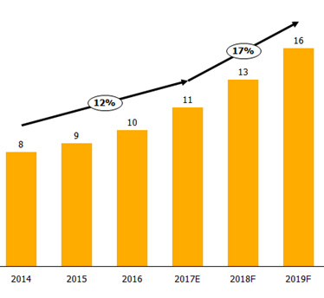
Nguồn: Cục Đường thủy- Thái Lan
Đối với các nhà khai thác cảng, họ nên tập trung vào chất lượng dịch vụ của họ, cung cấp các kết nối nội địa và liên kết với những người chơi khác trong chuỗi cung ứng. Sự sẵn sàng của các cảng, trong cả hai chiều liên quan đến dịch vụ bốc xếp và kết nối nội địa thông qua đường bộ và đường ray, sẽ tạo điều kiện và đẩy nhanh luân chuyển hàng hóa. Trong khi đó, các nhà khai thác cảng cũng liên kết với những bên liên quan như nhà cung cấp dịch vụ vận chuyển, người vận chuyển đường bộ, nhà sản xuất hàng hóa và khu vực công.
Cùng với phí vận chuyển, người sử dụng phương tiện vận tải biển nên xem xét các nhà cung cấp dịch vụ vận chuyển và các cảng mang lại lợi ích ở một vài khía cạnh. Về vấn đề cảng, người dùng phải xem xét vị trí, thiết bị liên quan đến việc lắp ghép và tải, thời gian cần thiết để chuyển hàng hóa, quy trình và thủ tục hải quan và các kết nối nội địa. Đồng thời, các nhà cung cấp dịch vụ vận tải phải xem xét các tiêu chuẩn và tần suất dịch vụ.
- Thị trường logistics của một số nước khác trong khu vực
  - Lào
Thị trường vận chuyển hàng hóa & logistics của Lào dự kiến ​​đạt giá trị thị trường 695 triệu USD vào năm 2023.
Lào có một ngành giao nhận vận chuyển hàng hóa quy mô đến nay vẫn còn tương đối nhỏ. Hiệp hội giao nhận quốc tế Lào của nước này mới có khoảng 24 thành viên, bao gồm cả các công ty quốc tế. Hầu hết các công ty cung cấp cả dịch vụ thanh toán bù trừ và chuyển tiếp. Hiệp hội giao nhận vận tải quốc tế Lào (LIFFA) và Phòng Thương mại và Công nghiệp Quốc gia Lào (LNCCI) là các hiệp hội lớn trong nước chịu trách nhiệm cho sự phát triển của ngành công nghiệp logistics và thương mại.
Trách nhiệm chính của các hiệp hội này là - đàm phán quyền giao thông trong vận tải đường bộ, đơn giản hóa thủ tục biên giới để tạo thuận lợi cho dòng chảy thương mại và phát triển hệ thống vận tải đa phương thức trong nước.
Về mặt thời gian và độ tin cậy, các hành lang thương mại nối Lào với các cảng biển và sân bay Thái Lan hoạt động tốt. Thời gian vận chuyển giữa Laem Chabang và Vientiane, Savannakhet và Pakse khá ổn định, và xe tải có thể hoàn thành chuyến đi một chiều trong một ngày (thời gian đi lại thường là 12 giờ). Thời gian xử lý hàng tại biên giới chỉ chưa tới một giờ đối với hàng xuất khẩu và khoảng hai giờ đối với hàng nhập khẩu.
Tháng 3/2018, đã Lào khai trương cảng thông quan nội địa để tạo điều kiện thuận lợi thương mại với các nước láng giềng. Lào đã khai trương cảng thông quan nội địa/cảng cạn (ICD) đầu tiên của Lào thuộc sở hữu của Công ty ICD Quốc tế Lào. Cảng ICD được bố trí tại trung tâm hành lang kinh tế nối Lào với Trung Quốc và Thái Lan trên diện tích 22,3 ha sẽ phục vụ nhu cầu của 3 nước về vận tải, thương mại và hợp tác kinh tế.
Việc khai trương cảng thông quan nội địa sẽ tạo điều kiện cho việc vận tải qua biên giới một cách linh động hơn, an toàn hơn và dễ dàng hơn. Mục đích của Công ty không chỉ nhằm tăng vận tải biên giới mà còn để giảm chi phí logistics và thu hút đầu tư nước ngoài vào Lào. Tổng đầu tư của ICD này là 14 triệu USD, trong đó, Lào sở hữu 51% cổ phần, còn lại do Trung Quốc sở hữu.
ICD được phát triển phù hợp với tầm nhìn và kế hoạch phát triển logistics của Chính phủ, kỳ vọng sẽ góp phần đẩy mạnh phát triển kinh tế - xã hội của đất nước nói chung, tỉnh Luang Namtha nói riêng; đồng thời, giúp chuyển đổi Lào thành trung tâm dịch vụ quá cảnh hàng hóa trong khu vực.
  - Campuchia
Thị trường vận chuyển hàng hóa và logistics Campuchia dự kiến ​​đạt giá trị thị trường 2,25 tỷ USD vào năm 2023, với tốc độ tăng trưởng khoảng 9,66%/năm trong giai đoạn 2018 - 2023.
Các nhà cung cấp dịch vụ logistics trong nước của Campuchia chủ yếu phục vụ phân khúc dịch vụ nội địa, với phạm vi hạn chế và chất lượng dịch vụ từ thấp đến trung bình, trong khi các công ty logistics quốc tế hoạt động rộng hơn và có giá trị gia tăng cao hơn.
Các công ty nội địa chủ yếu hoạt động trong lĩnh vực cảng và vận tải đường bộ. Hãng vận tải và môi giới hàng hải Kampuchea (KAMSAB) là công ty giao nhận vận chuyển hàng hóa nội địa lớn nhất cung cấp một loạt các dịch vụ logistics, bao gồm vận chuyển, môi giới và kho bãi.
Những năm gần đây, chính phủ Campuchia đã chủ động tăng cường đầu tư vào lĩnh vực vận tải đường bộ, đường sắt, đường biển và hàng không để hội nhập khu vực và cạnh tranh với các nước láng giềng. Vào tháng 12 năm 2016, Yusen Logistics và Naniwa Transport đã hợp tác với các dịch vụ hậu cần dệt may giữa Campuchia và Nhật Bản.
Trong vài năm qua, chi phí sản xuất tại Trung Quốc đã tăng đáng kể khiến Campuchia trở thành một cơ sở sản xuất thay thế ở khu vực Đông Nam Á. May mặc và giày dép là những sản phẩm chính được xuất khẩu từ Campuchia, chiếm tới 70% xuất khẩu của nước này. Đây cũng là những ngành có nhu cầu cao về dịch vụ logistics, do phần lớn sản xuất để phục vụ xuất khẩu, nhu cầu vận chuyển, lưu kho, giao vận do đó cũng tăng lên nhanh chóng.

